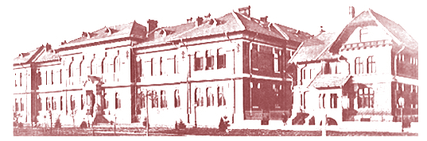
ROMÂNIA
MINISTERUL EDUCAŢIEI ŞI CERCETĂRII
COLEGIUL NAŢIONAL „UNIREA”
Str. Cezar Bolliac, Nr. 15, Focşani, Vrancea
Tel / Fax: 0040 237 215659; e-mail: cnu@lufo.ro

DOMNULE DIRECTOR,

Subsemnatul(a)................................................................................................. domiciliat(ă) în ...............................................str........................................................ nr....., bl........, ap......., telefon....................................e-mail ......................................., vă rog să aprobaţi înscrierea fiului meu/fiicei mele ...................................................... la probele de evaluare pe care le organizaţi în vederea constituirii clasei a V-a la Colegiul Naţional „Unirea” Focşani, în anul şcolar 2026-2027.

În prezent este elev/ă în clasa a IV-a la Şcoala ............................................... din ............................................... şi studiază limba ..................................... ...............

DATA .........................................

SEMNATURA,

Domnului Director al Colegiului Naţional „ Unirea” Focşani

Notă: In calitate de părinte am luat la cunoştinţă de drepturile prevăzute în Regulamentul UE 2016/679 privind protectia datelor personale şi sunt de acord cu prelucrarea lor de către colegiu în scop educativ doar în aplicaţiile MEC.

